**新 书 推 荐**

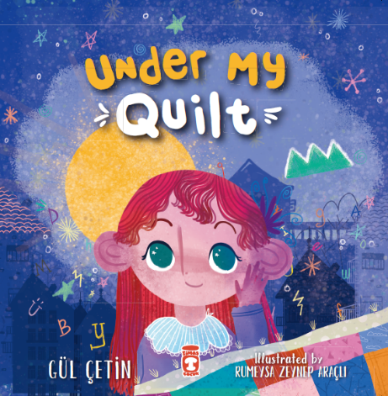**中文书名：《我亲爱的小毯子》**

**英文书名：MY DEAR BLANKET**

**作 者：Gül Çetin and Rumeysa Zeynep Araçlı**

**出 版 社：Timas Publishing**

**代理公司：Black Cat Agency/ANA/Emily Xu**

**页 数：36页**

**出版时间：2021年5月**

**代理地区：中国大陆、台湾**

**审读资料：电子稿**

**类 型：儿童绘本**

**内容简介：**

**这个故事关于一个小女孩如何处理父母离婚所带来的一些问题。**

梅萨尔的爸爸妈妈离婚了，她发现自己深陷其中。她感觉在这种陌生的新情境下很难调整、控制自己的情绪，而她唯一能获得的安慰则是来自于她最亲爱的毯子。《我最亲爱的小毯子》解释了离婚的过程以及其对一个小孩子的种种影响，这是一个感人的、富有想象力的故事，文字用词对于学龄前的孩子们来说十分恰当。

**作者简介：**

**古尔·塞汀（Gül Çetin）**1985年出生于伊斯坦布尔，从小就对一书感兴趣，并将其视为一种自我表达的方式。在Beşiktaş Atatürk Anatolian高中学习期间，她还毕业于佩拉艺术学院钢琴系。因此她有机会在多个重要场所举办音乐会，如İTÜ Taşkışla, ACC, Italian Culture and Muammer Karaca。她本科毕业于巴哈伊尔大学视觉艺术和视觉传达设计系，并获得奖学金；之后她获得了卡迪尔哈斯大学传播学硕士学位。2010年她与丈夫共同创立了土耳其第一家专注于交流传播的创意机构“Fikri Mahsul”，并一直为全球不同国家、不同行业的各种品牌服务。古尔已经创作、出版了大约20本儿童读物，2019年她被选入YATADEM and BASYAYBIR土耳其年度61位插画师目录。她为在国外生活的土耳其儿童设计的阅读图书与教科书已经被选入奥地利课程体系，并在德语国家销售。她在Bavul文学杂志和Birgün报纸担任专栏作家和插画家。她在国内外举办过两次个人展览、参加过60多次集体展览。她制作的电影短片曾获奖，包括第一节届国际戛纳青年电影节的“最佳剧本奖”。她也是儿童青少年艺术双年展的评审团成员。她的官网：[www.gulcetin.com](http://www.gulcetin.com)

**鲁梅萨·齐内普·阿拉克（Rumeysa Zeynep Araçlı）**是一位插画家和平面设计师，1997年出生于伊斯坦布尔。2015年，她开始在阿克德尼兹大学修读平面设计联合学位。她于2019年在库塔亚杜姆卢普纳大学视觉传达设计系获得了学士学位。之后她继续在杜姆卢普纳大学修读硕士学位。自2019年以来，她一直在为儿童书籍绘制插图。

**内文插图：**

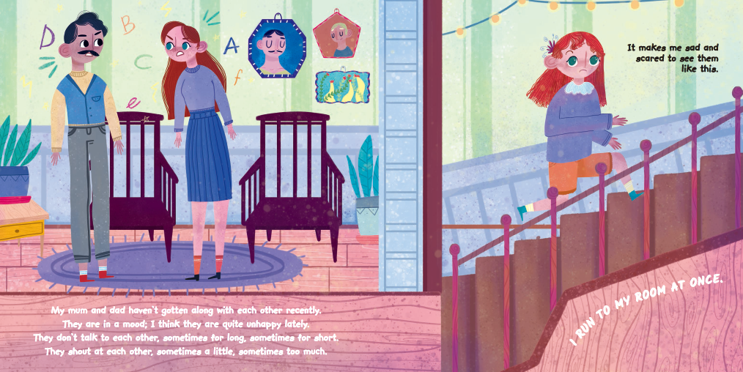

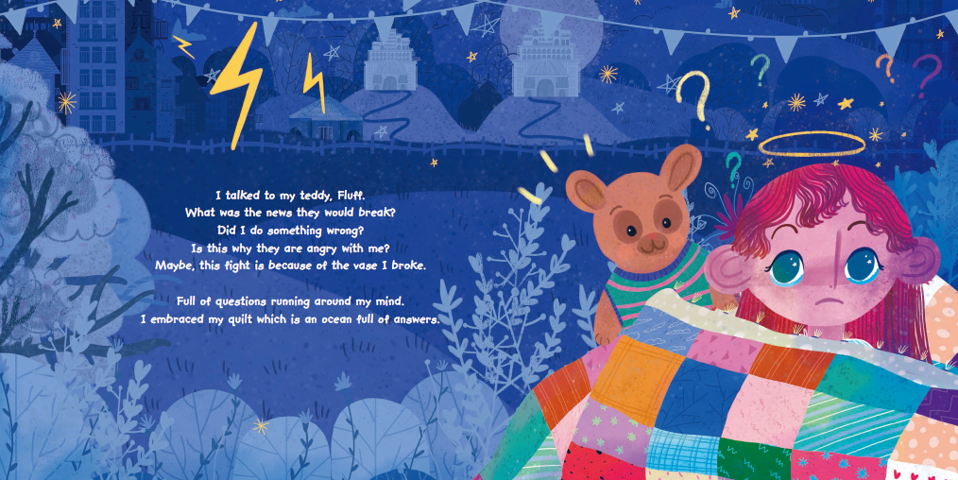

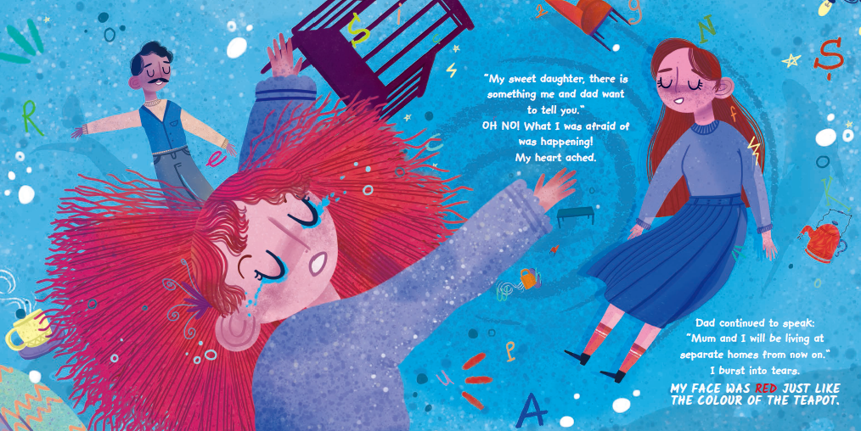

**谢谢您的阅读！**

**请将回馈信息发送至：徐书凝（Emily Xu)**

安德鲁﹒纳伯格联合国际有限公司北京代表处

北京市海淀区中关村大街甲59号中国人民大学文化大厦1705室, 邮编：100872  
电话：010-82504206

传真：010-82504200

Email: Emily@nurnberg.com.cn

网址：www.nurnberg.com.cn

微博：<http://weibo.com/nurnberg>

豆瓣小站：<http://site.douban.com/110577/>

微信订阅号：ANABJ2002